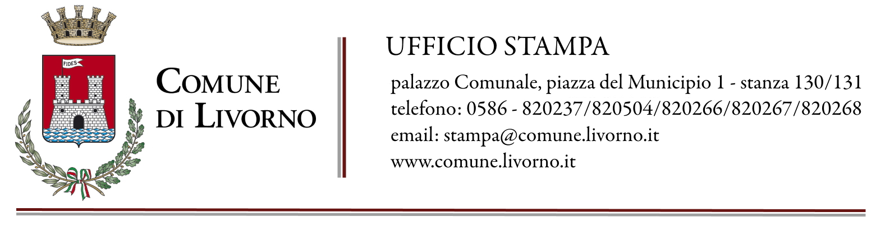
Consiglio Comunale, il bilancio di cinque anni di attività

Il presidente Pietro Caruso presenta i dati e ringrazia gli uffici comunali

Livorno, 11 maggio 2024 - Lo scorso 29 aprile si è svolto l’ultimo Consiglio Comunale della legislatura e oggi il presidente Pietro Caruso ha comunicato tutti i numeri relativi all'attività del Consiglio e delle Commissioni Consiliari negli ultimi 5 anni, ringraziando la macchina comunale per il lavoro svolto: "Mi preme ringraziare – dichiara Caruso – innanzi tutto i vicepresidenti Cinzia Simoni e Gianluca Di Liberti, con i quali ho condiviso tutte le scelte istituzionali, a cominciare dal periodo Covid, i Capigruppo, i Consiglieri, il Sindaco e la Giunta, oltre a tutti gli uffici comunali, per l'indispensabile lavoro che svolgono per e con il Consiglio Comunale, dall'ufficio di supporto del Consiglio, alle segreterie delle Commissioni, al Corpo di Polizia Municipale, all'ufficio stampa e rete civica, agli informatici e in generale a tutti coloro che supportano ogni giorno il nostro impegno politico e istituzionale".
Il presidente Caruso ha sottolineato come gli attuali consiglieri abbiano dovuto affrontare anche la grande sfida rappresentata dal Covid. Le attività del Consiglio e delle Commissioni infatti non si sono mai interrotte durante i periodi di quarantena, quando venivano svolte in modalità telematica arrivando a durare anche diverse ore, come quella del 14 aprile 2020, iniziata alle 8.30 e conclusa alle 21.56.
Altre sedute record si sono registrate più recentemente, in occasione della discussione relativa a temi molto rilevanti per il futuro della città. Come ad esempio la seduta del 13 luglio 2023 sul Piano operativo, iniziata alle 8.45 e finita alle 2.56 della mattina successiva. In notturna anche quella del 21 dicembre 2023 sul Piano Strutturale: iniziata alle 18 e conclusasi alle 5.20 del mattino, è proseguita poi il giorno successivo dalle 10.05 alle 18.24.
In totale dal 2019 al 2024 ci sono state 163 sedute del Consiglio Comunale e 145 Conferenze dei Capigruppo. Per quanto riguarda le Commissioni, quella che si è riunita più spesso è stata la Seconda (Bilancio e Patrimonio) con 148 sedute, seguita dalla Quarta (Assetto del territorio) con 61.
I consiglieri che hanno fatto registrare il maggior numero di presenze sono stati Pietro Caruso (PD) con 163 presenze su 163, il sindaco Luca Salvetti con 162, ex equo con Andrea Romiti (Gruppo Misto), seguiti da Eleonora Agostinelli (PD) con 161 e Valerio Ferretti (PD) con 160. Senza contare i dieci consiglieri che si sono dimessi o sono subentrati nel corso della legislatura, la presenza media sfiora il 90%.

Per quanto riguarda gli atti presentati, il maggior numero di mozioni e ordini del giorno è stato presentato da Paolo Fenzi (PD) con 122 mozioni, seguito da Cinzia Simoni (Casa Livorno) con 111 e al terzo posto con 107 mozioni ex equo tra Francesca Cecchi (PD) e Stella Sorgente (Movimento 5 stelle).

Sul fronte delle interrogazioni e interpellanze, Andrea Romiti (Gruppo Misto) ha il record di 150 atti presentati, seguito da Costanza Vaccaro con 90 e Gianluca Di Liberti con 89, tutti e due del Gruppo Misto.

Per quanto riguarda le richieste di accesso agli atti, i consiglieri più attivi sono stati Alessandro Perini (FdI) con 117 richieste di accesso, Lucia Grassi (Movimento 5 stelle) con 48 e Andrea Romiti (Gruppo Misto) con 42.

